24. Februar 2022
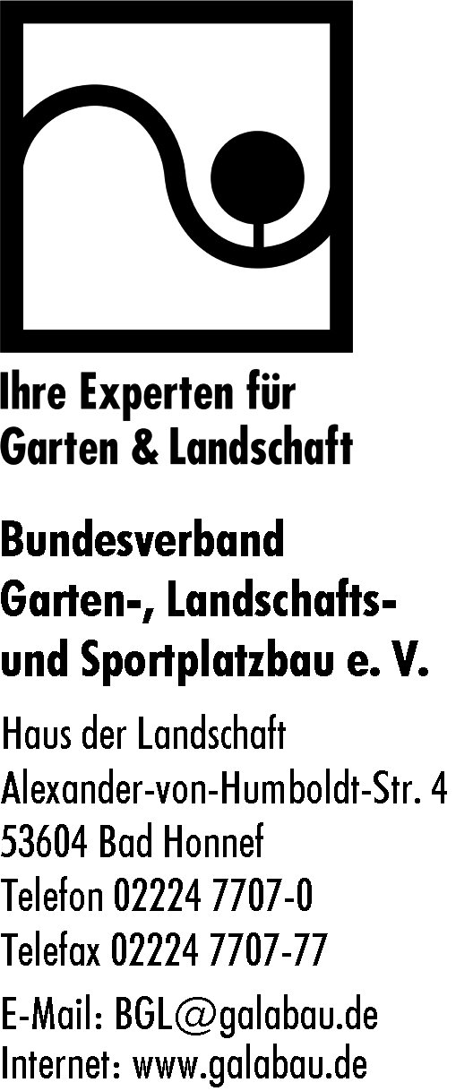
Presseinformation
GaLaBau wächst weiter/
BGL-Branchenstatistik „im grünen Bereich“

Bad Honnef.- Auch für das zweite Pandemie-Jahr zeigt die aktuelle Jahresstatistik des Bundesverbands Garten-, Landschafts- und Sportplatzbau e. V. (BGL): Alle wichtigen wirtschaftlichen Kennzahlen entwickelten sich im GaLaBau ein weiteres Jahr in Folge positiv.

Umsätze, die Zahl neuer Mitgliedsbetriebe und Arbeitskräfte – alle zentralen Branchendaten der aktuellen BGL-Jahresstatistik zeichnen weiterhin eine deutlich positive Entwicklung: So stieg der Jahresumsatz der GaLaBau-Betriebe ein weiteres Jahr in Folge um 300 Millionen Euro auf 9,68 Milliarden Euro (2020: 9,38 Milliarden Euro), ein Plus von über 3 Prozent. Dabei erwirtschafteten die über 4.200 Mitglieder der GaLaBau-Verbände 62 Prozent des Umsatzes.

Neue Mitgliedsbetriebe gewonnen
Auch bei den Mitgliedsbetrieben gibt es Zuwachs: So konnten die Landesverbände des BGL in 2021 insgesamt 88 neue Mitgliedsbetriebe gewinnen und wuchsen damit ein weiteres Jahr in Folge – auf 4.207 Mitglieder. Gleichzeitig stieg die Gesamtzahl der Betriebe, die nicht Verbandsmitglied sind, auf 14.876 (2020: 14.577). Insgesamt wuchs die Branche damit von 18.696 (2020) auf 19.083 GaLaBau-Unternehmen.

Als Arbeitgeber erfreut sich der GaLaBau weiter wachsender Beliebtheit: sowohl bei jungen Menschen auf der Suche nach einem Ausbildungsplatz, als auch bei Fachkräften und anderen Mitarbeiterinnen und Mitarbeitern. Im Vorjahr beschäftigte die Branche insgesamt 123.678 Arbeitskräfte; ein Jahr später waren es sogar 129.252. Gleichzeitig befanden sich 7.637 junge Menschen in einer Ausbildung zur Landschaftsgärtnerin oder zum Landschaftsgärtner – Ende 2020 waren es 7.458 (eine Zunahme von rund 2,4 Prozent).

Herausforderungen: Fachkräftemangel und Kontinuität beim öffentlichen Grün
„Mit Blick auf zwei Pandemiejahre stellen wir erfreut fest, dass die Branche diese Krise weiter gut meistert“, so BGL-Präsident Lutze von Wurmb. „Gleichzeitig bleiben Fachkräftemangel, Materialengpässe und Preissteigerungen große Herausforderungen. Zudem war die Situation beim öffentlichen Grün in einigen Regionen im Wahljahr 2021 trotz deutlich erhöhter Fördermittel leider oft geprägt von einer abwartenden, zögerlichen Haltung seitens der Auftraggeber. Erfreulicherweise stärkt die neue Bundesregierung nun die Bedeutung von Klimaschutz in den Städten noch – das birgt auch neue Chancen für mehr Stadtgrün. Daher fordern wir jetzt von den Städten und Kommunen deutlich mehr Entschlossenheit und kurzfristige Umsetzung, um endlich die dringenden Investitionen in grün-blaue Infrastruktur auf den Weg zu bringen!“
Alle Zahlen und Grafiken zur GaLaBau-Branchenstatistik 2021 finden sich auf der Website https://www.galabau.de/branchendaten.aspx BGL

Foto: Portrait BGL-Präsident Lutze von Wurmb (Foto: Paul-Phillip Braun/BGL)
Abb.: Die Umsätze im GaLaBau steigen seit 2009 stetig. (Abb.: BGL)

BGL und grüne Branche – Zahlen und Fakten
Der Bundesverband Garten-, Landschafts- und Sportplatzbau e. V. (BGL) ist ein Wirtschafts- und Arbeitgeberverband. Er vertritt die Interessen des deutschen Garten-, Landschafts- und Sportplatzbaus auf Bundesebene und in Europa. In seinen zwölf Landesverbänden sind über 4.200 vorwiegend kleine und mittlere Mitgliedsunternehmen organisiert. Als Dienstleister geben sie sich am geschützten Signum mit dem Zusatz „Ihre Experten für Garten & Landschaft“ zu erkennen und bieten maßgeschneiderte, individuelle Lösungen rund ums Bauen mit Grün. Damit erzielen die Mitgliedsbetriebe zurzeit über 60 Prozent des gesamten Marktumsatzes in Deutschland.

Der Gesamtumsatz der grünen Branche stieg in 2021 auf rund 9,68 Milliarden Euro. Diesen Meilenstein setzten die rund 19.100 Fachbetriebe mit ihren insgesamt 129.250 Beschäftigten mit vielfältigen Dienstleistungen um: Mit hoher Kompetenz planen, bauen, entwickeln und pflegen sie Grün- und Freianlagen aller Art im privaten, gewerblichen und öffentlichen Bereich.

Ansprechpartnerin:

Katrin Block (Pressesprecherin)
Bundesverband Garten-, Landschafts- und Sportplatzbau e. V.
Alexander-von-Humboldt-Straße 4, 53604 Bad Honnef
Tel: 02224 7707-17, E-Mail: k.block@galabau.de
www.galabau.de

Diese und weitere BGL-Pressemitteilungen stehen unter: https://www.galabau.de/pressemitteilungen.aspx

Die Landschaftsgärtner sind auch zu finden unter:
https://twitter.com/GaLaBau_BGL
https://facebook.com/GaLaBau
https://facebook.com/DieLandschaftsgaertner
https://www.youtube.com/c/GaLaBauExperten
https://galabau-blog.de/

